Слов’янська ЗОШ I-III ст.№Слов’янської міської ради
Донецької області

Інноваційний проект

Віртуальний музей
Енергія планети від А до Я
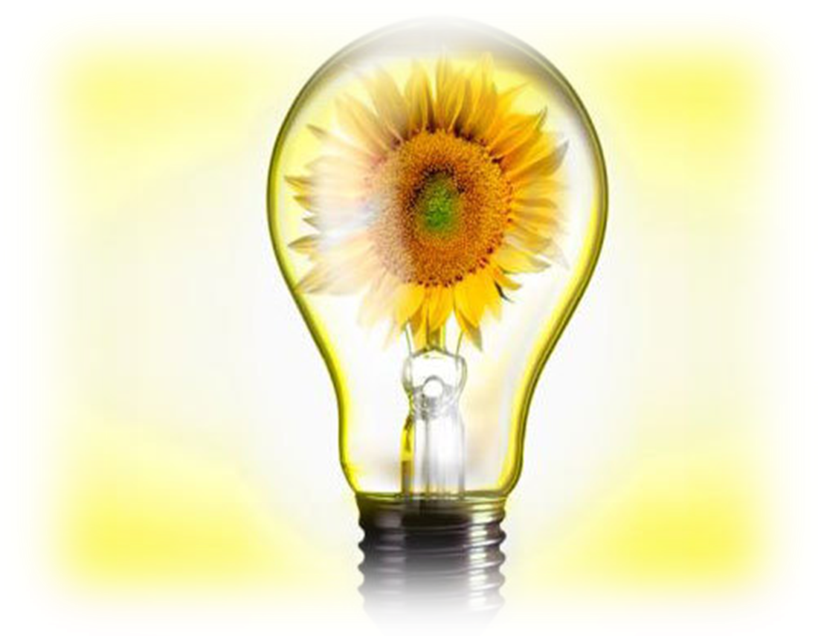

Керівник проекту:
Боднарчук Інеса Олександрівна
заступник директора
з виховної роботи
Слов’янської ЗОШ I-III ст. №1
Слов’янської міської ради
Донецької області
2015

Зміст

Паспорт проекту | 3
Інноваційний проект «Віртуальний музей: Енергія планети  від А до Я | 4
Вступ | 4
Основна частина | 5
Заключна частина | 6
Література | 7
Інтернет ресурси: | 7

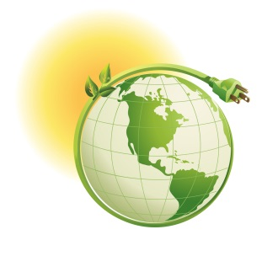

Паспорт проекту

Назва проекту: Віртуальний музей: Енергія планети від А до Я
Жанр проекту:
- навчально-виховний;
- практично-зорієнтований;
- короткостроковий.
Керівник проекту: Боднарчук І.О.
Консультанти проекту: вчитель фізики та астрономії Головачов О.М., вчитель фізики Литвинкович Т.В.
Замовник проекту: ЗОШ I-III ст.№1 м. Слов’янська.
Матеріально - технічне забезпечення: спонсорська допомога батьків.
Мета проекту: Формування екологічної культури школярів, ціннісного ставлення до природи, екологічне просвітництво.
Завдання проекту:
- Формування свідомого ставлення до природних багатств, бажання здійснювати природоохоронну діяльність з власної ініціативи.
- Розвиток логічного мислення, креативності, кмітливості учнів. розширення світогляду учнів.
- Формування екологічної самосвідомості.
- Формування інформаційної, комунікативної та соціальної компетентності учнів.
Анотація
Проект «Віртуальний музей: Енергія планети від А до Я» розробка віртуальних залів музею «Енергія планети від А до Я»
Проектом передбачено створення чотирьох залів за напрямками :
- «Джерела світла у розвитку».
- «Енергозбереження - головний шлях збереження земної цивілізації».
- «Альтернативні джерела енергії»
- «Зелені технології очима підлітка»
Віртуальна подорож залами музею сприяє розумінню, що енергозбереження - важливе завдання по збереженню природних ресурсів.

Очікуваний продукт: «віртуальний музей Енергія планети від А до Я», розміщений на шкільному сайті.

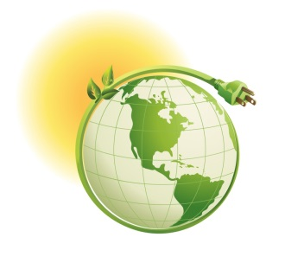

Інноваційний проект
Віртуальний музей: Енергія планети від А до Я
Введення

Актуальність проекту

Енергія завжди грала найважливішу роль в житті людства, бо будь-яка дія людини пов'язане з витратами енергії. Будь-яка людина, будь-яка сім'я, будь-яка країна не можуть обходитися без споживання енергії. Енергія є основою життя на Землі.
Людина з давніх часів шукає все нові способи перетворення енергії для своїх потреб. Винахід нових способів перетворення енергії давали і дають людям нові можливості. Можливості щодо перетворення та використання енергії є показником науково-технічного розвитку людства.
Разом з новими можливостями з'явилися і нові виклики.
З початку минулого століття спостерігається безпрецедентне зростання населення землі і енерговиробництва.
За деякими оцінками протягом 20 століття виробництво енергії збільшилася приблизно в 2000 разів.
За минулі 100 років витрачена значна частина викопного палива, накопиченого в земній корі протягом мільйонів років.
Боротьба за енергетичні ресурси набуває все більш гострий характер.
За останні десятиліття метою воєн було, в основному, оволодіння територіями з багатими запасами нафти.
У той же час зростання традиційного виробництва енергії необоротно забруднює навколишнє середовище і підвищує вплив «парникового ефекту», який викликає неприпустимі відхилення Земний сфери від термодинамічної рівноваги, в результаті чого в одних частинах Землі відбуваються повені і шторми, а в інших - посухи.
Споживання енергії і населення планети і далі будуть збільшуватися.
За деякими прогнозами, років через тридцять-сорок чисельність людей стабілізується на рівні 12-14 мільярдів чоловік. Нас буде, щонайменше, удвічі більше, ніж зараз, а енергії - у розрахунку на кожну - буде споживатися, швидше за все, більш ніж удвічі.
Людство стоїть перед вибором: або піти шляхом обмеження викидів вуглецю, що потребують певних витрат, але позбавить від екологічної катастрофи, або залишити все як є і піддати колосальному ризику клімат нашої планети, життя всього людства.

Мета проекту: Формування екологічної культури школярів, ціннісного ставлення до природи, екологічне просвітництво.

Завдання проекту:
      - Формування свідомого ставлення до природних багатств, бажання здійснювати природоохоронну діяльність з власної ініціативи.
      - Розвиток логічного мислення, креативності, кмітливості учнів. розширення світогляду учнів.
      - Формування екологічної самосвідомості.
      - Формування інформаційної, комунікативної та соціальної компетентності учнів.

Гіпотеза для роботи: створюючи «віртуальний музей Енергія планети від А до Я» учні розвивають особисту екологічну культуру, формують особисте ціннісне ставлення до природи.

Основна частина

Етапи роботи над проектом

1. Діагностично-концептуальний(вересень 2014-2015н.р.)
- визначення теми, гіпотези проекту;
- формулювання мети, визначення задач;
- знайомство з педагогічним досвідом роботи над інноваційним проектом;
- вибір педагогічних технологій, застосування яких сприятиме отриманню кращого результату;
- вивчення нормативно-правових документів, психолого-педагогічної літератури и науково-методичних розробок в області обраної теми.
2.Организаційний (жовтень-листопад 2014-2015н.р.)
- складання плану роботи над створенням «віртуального музею Енергія планети від А до Я»;
- корекція знайденого матеріалу;
- моніторингове дослідження щодо актуальності зібраного матеріалу;
- розробка моделі «віртуального музею Енергія планети від А до Я»
3. Практичний ( грудень - лютий 2014 -2015н.р.):
- остаточне комплектування інформаційного та ілюстративного матеріалу «віртуального музею Енергія планети від А до Я»
- презентація інноваційного «віртуального музею Енергія планети від А до Я»

Структура віртуальних залів
Проектом передбачено створення чотирьох залів за напрямками :
- «Джерела світла у розвитку».
- «Енергозбереження - головний шлях збереження земної цивілізації».
- «Альтернативні джерела енергії»
- «Зелені технології очима підлітка»
Зал «Джерела світла у розвитку» розповідає про різноманітні джерела світла: від факела, першого штучного переносного джерела світла, до сучасних енергозберігаючих світильників.
Зал «Енергозбереження - головний шлях збереження земної цивілізації» знайомить з документами нормативно-правової бази енергозбереження: Кіотський протокол, «Закон про енергозбереження» та інші.
Зал «Альтернативні джерела енергії» розповідає про різноманітні альтернативні джерела енергії: вітроенергетика, геліоенергетика, гідроенергетика, та інші.
Зал «Зелені технології очима підлітка» представляє творчі роботи учнів з теми.

Заключна частина

Очікуваний результат:

Завдяки застосуванню інноваційних педагогічних технологій в роботі над створенням віртуальних залів музею учні
удосконалюють:
- соціальну компетентність;
- інформаційну компетентність (збирання інформації з різних джерел, обробка інформації) тощо;
- комунікативну компетентність (спілкування один з одним, керівниками, консультантами проекту тощо);
- екологічне просвітництво;
розвивають:
- ціннісне ставлення до природи,
- свідоме ставлення до природних багатств,
- бажання здійснювати природоохоронну діяльність з власної ініціативи.
Відбувається поліпшення громадяньких якостей учнів:
- відповідальність;
- працьовитість;
- дисциплінованість;
- соціальна активність.

Література

- Антропов П.Я. Паливно-енергетичний потенціал Землі. М., 1994

- Одум Г., Одум Є. Енергетичний базис людини і природи. М., 1998

- Корабльов В. П. Економія електроенергії в побуті. -Москва, «Вища школа», 1987;

- Лацис О. Р. Сонце в будинку. - Москва, «Радянська Росія», 1982;

- Економте електроенергію! - «Наука і життя», 3/96, стор. 66-67.

Інтернет ресурси:
- http://greenplaneta.ru/node/3345/
- http://www.technopark.by/iccee/eschool/presentations/1

